**Годовая контрольная работа 10 класс.**

**1 вариант**

**Часть 1. Из предложенных вариантов ответов выберите правильный ответ.**

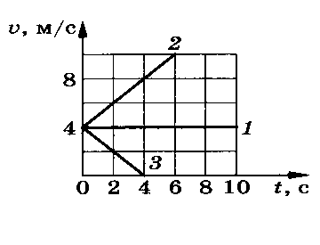

1.Какой из графиков соответствует уравнению скорости https://fsd.kopilkaurokov.ru/up/html/2021/06/09/k_60c0ae7f0baea/583016_2.png ?

А. 1 Б. 2 В. 3

2. Два скрепленных друг с другом динамометра растягивают в противоположные стороны так, как показано на рисунке. Показания динамометров одинаковы согласно:

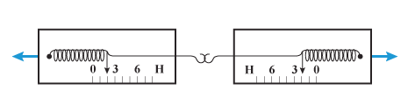А. закону Гука; Б. первому закону Ньютона;

В. второму закону Ньютона; Г.третьему закону Ньютона.

3.Легкоподвижную тележку массой 3 кг толкают с силой

6 Н. Ускорение тележки в инерциальной системе отсчета равно

А. 18 м/с2                   Б. 1,67 м/с2                 В. 2 м/с2             Г. 0,5 м/с2

4. Материальная точка движется по окружности. Как изменится модуль ее центростремительного

ускорения, если скорость точки увеличить в 2 раза?

А.не изменится;    Б. уменьшится в 2 раза;    В.увеличится в 4 раза;    Г.уменьшится в 4 раза.

5. Какая из приведенных ниже формул выражает II закон Ньютона? (векторы не указаны)  
А. P = ma Б. a = F/m В. F = μN Г. F = GMm/R2

6. Потенциальная энергия характеризует...

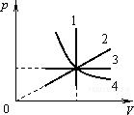A. движение тела. Б. взаимодействие тел или частей тела. B. плотность тела. Г.инертность тела.

7.На ри­сун­ке пред­став­ле­ны гра­фи­ки про­цес­сов, про­во­ди­мых с по­сто­ян­ным

ко­ли­че­ством иде­аль­но­го газа. Какой из изо­про­цес­сов изоб­ра­жа­ет гра­фик 1?

А.адиа­бат­ный Б. изо­тер­ми­че­ский В. изо­бар­ный Г. изо­хор­ный

8. Если при сжа­тии объем иде­аль­но­го газа умень­шил­ся в 2 раза, а дав­ле­ние газа

уве­ли­чи­лось в 2 раза, то при этом аб­со­лют­ная тем­пе­ра­ту­ра газа

А. уве­ли­чи­лась в 2 раза; Б. умень­ши­лась в 2 раза;

В. уве­ли­чи­лась в 4 раза; Г. не из­ме­ни­лась.

9.Рас­сто­я­ние между двумя то­чеч­ны­ми элек­три­че­ски­ми за­ря­да­ми умень­ши­ли в 2 раза, и один из за­ря­дов

умень­ши­ли в 2 раза. Сила вза­и­мо­дей­ствия между за­ря­да­ми

А. уве­ли­чи­лась в 2 раза Б. уве­ли­чи­лась в 4 раза В. уве­ли­чи­лась в 8 раз Г. не из­ме­ни­лась

10.Какая физическая величина является силовой характеристикой электрического поля?

А. Электроемкость. Б. Напряжение. В Напряженность

**Часть 2. Выполнить задания с полным решением**

1.Грузовой автомобиль, масса которого с полной нагрузкой равна 5 т, трогается с места и через

10с достигает скорости 6 м/с. Найти силу тяги, если коэффициент сопротивления движению

равен 0,03.

2.Железнодорожная платформа, движущаяся со скоростью 7 м/с, сцепляется с неподвижным

вагоном массой 10 т. После этого платформа с вагоном стали двигаться со скоростью 2 м/с.

Чему равна масса платформы?

3.В баллоне ёмкостью 12 л находится водород под давлением 9,8 МПа. Определите массу

во­дорода, если его температура 10 °С.

4.Два заряда 6•10-7 Кл и – 4•10-7 Кл расположены на расстоянии 8 см друг от друга.

Определить напряженность поля в точке, расположенной на расстоянии 5 см от первого заряда

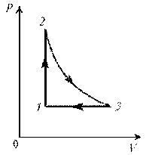на прямой, соединяю­щей центры зарядов.

**5.** На графике представлена зависимость давления идеального газа от

объема для некоторого замкнутого процесса.

Начертите данный процесс в координатах V- Т.

*Муниципальное автономное общеобразовательное учреждение «Лицей № 7», физика, 10 класс*

**10 класс. Годовая контрольная работа по физике**

**2 вариант**

**Ч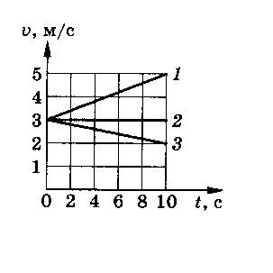асть 1. Из предложенных вариантов ответов выберите правильный ответ.**

1. Какой из графиков соответствует равноускоренному движению тела, при

котором вектор ускорения совпадает по направлению с вектором скорости?

А. 1 Б. 2. В. 3

2. На ри­сун­ке пред­став­ле­ны век­то­ры ско­ро­сти https://fsd.kopilkaurokov.ru/up/html/2021/06/09/k_60c0ae7f0baea/583016_7.png и уско­ре­ния https://fsd.kopilkaurokov.ru/up/html/2021/06/09/k_60c0ae7f0baea/583016_8.png

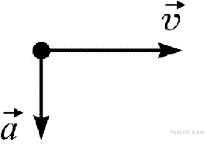ма­те­ри­аль­ной точки, дви­жу­щей­ся в инер­ци­аль­ной си­сте­ме от­сче­та,

в не­ко­то­рый мо­мент вре­ме­ни. Куда в этот мо­мент

на­прав­лен век­тор силы, дей­ству­ю­щей на точку?

А. https://fsd.kopilkaurokov.ru/up/html/2021/06/09/k_60c0ae7f0baea/583016_10.png Б. https://fsd.kopilkaurokov.ru/up/html/2021/06/09/k_60c0ae7f0baea/583016_11.png В. https://fsd.kopilkaurokov.ru/up/html/2021/06/09/k_60c0ae7f0baea/583016_12.png Г. https://fsd.kopilkaurokov.ru/up/html/2021/06/09/k_60c0ae7f0baea/583016_13.png

3. Под дей­стви­ем силы **8** Н пер­во­на­чаль­но по­ко­ив­ше­е­ся тело мас­сой 4 кг будет дви­гать­ся:

А. рав­но­мер­но со ско­ро­стью 2 м/с; Б. рав­но­уско­рен­но с уско­ре­ни­ем 2 м/ с2;  
В. рав­но­уско­рен­но с уско­ре­ни­ем 0,5 м/ с2; Г. рав­но­мер­но со ско­ро­стью 0,5 м/с.

4. Точка движется с постоянной по модулю скоростью по окружности радиуса R. Как изменится

центростремительное ускорение точки, если радиус окружности вдвое уменьшить?

А. увеличится в 2 раза;     Б. уменьшится в 2 раза;   В.увеличится в 4 раза;    Г.уменьшится в 4 раза.

5. III закон Ньютона математически можно записать так: (векторы не указаны)  
А. F = ma Б. F = μN В. F1 = −F2 Г. Fx = −kx

6. Кинетическая энергия характеризует...

A. инертность тела. Б. движение тела.

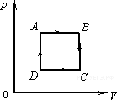B. взаимодействие тел или частей тела. Г. притяжение тела к Земле

7. На ри­сун­ке по­ка­зан цикл, осу­ществ­ля­е­мый с иде­аль­ным газом.

Изо­бар­но­му на­гре­ва­нию со­от­вет­ству­ет уча­сток

А. *AB* Б. *BC* В. *CD* Г. *DA*

8. При умень­ше­нии объ­е­ма иде­аль­но­го газа в 2 раза и уве­ли­че­нии его

аб­со­лют­ной тем­пе­ра­ту­ры в 4 раза дав­ле­ние газа…

А. уве­ли­чи­лось в 8 раз; Б.уве­ли­чи­лось в 2 раза; В. не из­ме­ни­лось; Г.умень­ши­лось в 2 раза.

9.Рас­сто­я­ние между двумя то­чеч­ны­ми элек­три­че­ски­ми за­ря­да­ми умень­ши­ли в 3 раза, и один из за­ря­дов

уменьшили в 3 раза. Силы вза­и­мо­дей­ствия между ними

А. не из­ме­ни­лись; Б. умень­ши­лись в 3 раза; В. уве­ли­чи­лись в 3 раза; Г.уве­ли­чи­лись в 27 раз.

10. Основным свойством электрического поля является силовое действие на…..

А….заряженные частицы; Б….атомы или молекулы; В…постоянные магниты.

**Часть В. Выполнить задания с полным решением**

1. Автомобиль массой 2т начинает движение под действием силы тяги 1,5 кН. С каким

ускорением движется автомобиль, если коэффициент сопротивления движению равен 0,02?

2. Тележка с песком катится со скоростью 1 м/с по горизонтальному пути без трения. Навстречу

тележке летит шар массой 2 кг с горизонтальной скоростью 7 м/с. Шар после попадания в песок

застревает в нем. В какую сторону, и с какой скоростью покатится тележка? Масса тележки 10 кг.

3.В баллоне объёмом 2 м3 находятся 2 кг молекулярного азота при давлении 100 кПа. Какова

температура этого газа по шкале Цельсия?

4.Одноименные заряды 8•10-9Кл и 6•10-9 Кл находятся на расстоянии 12 см в керосине (ɛ=2).

Определить напряженность поля в точке, находящейся в середине между зарядами.

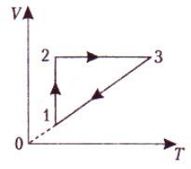

5. На графике представлена зависимость объема идеального газа от

температуры для некоторого замкнутого процесса.

Начертите данный процесс в p-V координатах.